**盘锦市林业和湿地报告管理局**

**2021年度决算公开说明**

**目 录**

第一部分 部门概况

1. 主要职责和机构设置情况
2. 部门决算单位构成

第二部分 2021年度部门决算情况说明

一、收入支出决算总体情况说明

二、财政拨款收入支出决算情况说明

三、一般公共预算财政拨款“三公”经费支出决算情况说明

四、一般公共预算财政拨款基本支出决算情况说明

五、其他重要事项的情况说明

第三部分 名词解释

第四部分 2021年度部门决算报表

一、收入支出决算总表

二、收入决算表

三、支出决算表

四、财政拨款收入支出决算表

五、一般公共预算财政拨款支出决算表

六、一般公共预算财政拨款基本支出决算表

七、政府性基金预算财政拨款支出决算表

八、一般公共预算财政拨款“三公”经费支出决算表

九、国有资本经营预算财政拨款支出决算表

**第一部分 林湿局概况**

一、主要职责和机构设置情况

1、主要职责

（1）负责林业、湿地、草原和自然保护地及其生态保护修复的监督管理

（2）组织林业、湿地和草原生态保护修复和造林绿化工作

（3）负责森林、湿地、草原资源的监督管理

（4）负责监督管理荒漠化防治工作

（5）负责林业、湿地、草原和自然保护地内野生动植物资源监督管理

（6）负责监督管理各类自然保护地

（7）负责推进林业、湿地、草原和自然保护地改革相关工作

（8）拟订林业和草原资源优化配置及木材利用政策，拟订相关林业产业市级标准并监督实施，组织、指导林产品质量监督，指导生态扶贫相关工作

（9）指导国有林场基本建设和发展，组织林木种子、草种种质资源普查，组织建立种质资源库，负责良种选育推广，管理林木种苗、草种生产经营行为，监管林木种苗、草种质量。

（10）负责落实综合防灾减灾规划相关要求，组织编制森林、湿地和草原火灾防治规划并指导实施，指导开展防火巡护、火源管理、防火设施建设等工作。

（11）监督管理林业、湿地、草原和自然保护地中央及省、市级资金，提出林业和湿地预算内投资、财政性资金安排建议，按市政府规定权限，审核市政府规划内和年度计划内投资项目。

（12）负责林业和湿地科技、教育和外事工作，指导全市林业和湿地人才队伍建设，组织实施林业和湿地及野生动植物保护国际交流与合作事务，承担湿地、防治荒漠化、濒危野生动植物等国际公约履约工作。

（13）完成市委、市政府交办的其他任务。

（14）职能转变。

2、机构设置

根据本单位主要职责，林湿局内设4个科室，分别是综合办公室（政策法规科）、林业科、湿地管理科、野生动物保护科（行政审批科）。

二、部门决算单位构成

盘锦市林业和湿地保护管理局本级

**第二部分 2021年度部门决算情况说明**

1. 收入支出决算总体情况说明

**（一）收入总计607.67万元，包括：**

1.财政拨款收入422.89万元，占收入总计的69.59%。其中：一般公共预算财政拨款收入422.89万元，政府性基金收入0万元，国有资本经营预算财政拨款收入0万元。

2.上级补助收入0万元，占收入总计的0%。

3.事业收入0万元，占收入总计的0%。

4.经营收入0万元，占收入总计的0%。

5.附属单位上缴收入0万元，占收入总计的0%。

6.其他收入2.23万元，占收入总计的0.37%。主要是野生动物省级重点巡护监测点补助及利息收入。

7.使用非财政拨款结余0万元，占收入总计的0%。

8.上年结转和结余182.55万元，占收入总计的30.04%。主要是各类保险等经费。

与上年相比，今年收入减少43.76万元，降低6.7%，主要原因：本年度上级专项资金减少。

**（二）支出总计425.16万元，包括：**

1.基本支出357.22万元，占支出总计的84.02%。主要是为保障机构正常运转、完成日常工作任务而发生的各项支出，其中：工资福利支出303.68万元，对个人和家庭的补助支出0万元，商品和服务支出53.54万元。

2.项目支出67.94万元，占支出总计的15.98%。主要包括行政执法工作经费、辽河国家公园创建工作经费等业务支出。

3.上缴上级支出0万元，占支出总计的0%。

4.经营支出0万元，占支出总计的0%。

5.对附属单位补助支出0万元，占支出总计的0%。

与上年相比，今年支出减少38.1万元，降低8.2%，主要原因：项目支出减少。

**（三）年末结转和结余182.52万元。**

主要是人员各类保险经费结余等原因形成的结余。与上年相比，今年结转结余减少5.65万元，降低3%，主要原因：逐步清理以前年度往来账款。

二、财政拨款支出决算情况说明

**（一）总体情况。**

2021年度财政拨款支出422.89万元，其中：基本支出357.1万元，项目支出65.8万元。与上年相比，财政拨款支出减少40.37万元，降低8.7%，主要原因：项目支出减少。与年初预算相比，2021年度财政拨款支出完成年初预算的100%，其中：基本支出完成年初预算的100%，项目完成年初预算的100%。

**（二）一般公共预算财政拨款支出情况。**

2021年度一般公共预算财政拨款支出422.89万元，按支出功能分类科目分，包括：社会保障和就业支出21.5万元，占5.1%；卫生健康支出11万元,占2.6%;农林水支出368.24万元,占87.08%;住房保障支出17.61万元,占4.16%;其他支出4.54万元,占1.06%。

**1.社会保障和就业支出21.5万元，具体包括：**

社会保障和就业支出（类）行政事业单位养老支出（款）机关事业单位基本养老保险缴费支出（项）21.5万元，主要是职工养老保险缴费支出，完成年初预算的100%。

**2.卫生健康支出11万元，具体包括：**

（1）卫生健康支出（类）行政事业单位医疗（款）行政单位医疗支出（项）10.91万元，主要是职工医疗保险缴费支出，完成年初预算的100%。

（2）卫生健康支出（类）行政事业单位医疗（款）其他行政事业单位医疗支出（项）0.09万元，主要是职工大额医疗保险缴费支出，完成年初预算的100%。

**3.农林水支出368.24万元，具体包括：**

（1）农林水支出（类）林业和草原（款）行政运行（项）306.98万元，主要是职工医疗保险缴费支出，完成年初预算的100%。

（2）农林水支出（类）林业和草原（款）一般行政管理事务（项）30.81万元，主要是辽河国家公园创建等经费支出，完成年初预算的100%。

（3）农林水支出（类）林业和草原（款）动植物保护（项）5万元，主要是野生动物保护经费支出，完成年初预算的100%。

（4）农林水支出（类）林业和草原（款）湿地保护（项）22.9万元，主要是限标杆改造支出，完成年初预算的100%。

（5）农林水支出（类）林业和草原（款）其他林业和草原支出（项）2.55万元，主要是食用菌产品检测费支出，完成年初预算的100%。

**4.住房保障支出17.61万元，具体包括：**

住房保障支出（类）住房改革支出（款）住房公积金（项）17.61万元，主要是职工住房公积金支出，完成年初预算的100%。

**5.其他支出4.54万元，具体包括：**

其他支出（类）其他支出（款）其他支出（项）4.54万元，完成年初预算的100%。

**（三）政府性基金预算财政拨款支出情况。**

2021年度政府性基金预算财政拨款支出0万元。

**（四）国有资本经营预算财政拨款支出情况。**

2021年度国有资本经营预算财政拨款支出0万元。

三、一般公共预算财政拨款“三公”经费支出决算情况说明

2021年度一般公共预算财政拨款安排的“三公”经费支出14.96万元，完成年初预算的99.73%，决算数小于年初预算数的主要原因是节省公车运行费。较上年比减少28.11万元，下降65.26%,主要原因是本年度未发生车辆购置费。其中：因公出国（境）费0万元，公务接待费0万元，公务用车购置及运行维护费14.96万元。

1.因公出国（境）费0万元，占“三公”经费支出的0%。完成年初预算的0%，决算数与年初预算数相等，均为0万元，主要原因是年初未做预算，本年未发生因公出国事项。2021年参加出国（境）团组0个，累计0人次,主要为参加XX团等。2021年因公出国（境）费比上年减少（增加）0万元，下降（增长）0%。

2.公务接待费0万元，占“三公”经费支出的0%。完成年初预算的0%,决算数与年初预算数相等，均为0万元，主要原因是年初未做预算，本年未发生公务接待事项。2021年国内公务接待累计0批次、0人、0万元；其中外事接待累计0批次、0人、0万元。2021年公务接待费比上年减少（增加）0万元，下降（增长）0%。

3.公务用车购置及运行费14.96万元，占“三公”经费支出的100%。完成年初预算的99.73%，决算数小于年初预算数的主要原因是节省公车运行费。比上年减少28.11万元，下降65.26%，主要是本年度未发生车辆购置费。

其中：公务用车购置费0万元，0当年购置公务用车0辆。公务用车运行维护费14.96万元，主要用于公车燃油、保险、维修等，截至年末使用一般公共预算财政拨款开支运行维护费的公务用车保有量3辆。

四、一般公共预算财政拨款基本支出决算情况说明

2021年度一般公共预算财政拨款基本支出357.22万元，其中：人员经费303.68万元，主要包括基本工资、津贴补贴、奖金、其他社会保障缴费、机关事业单位基本养老保险缴费、其他工资福利支出、住房公积金、采暖补贴；日常公用经费53.54万元，主要包括办公费、印刷费、手续费、水费、电费、邮电费、取暖费、差旅费、工会经费、福利费、公务用车运行维护费、其他交通费用、办公设备购置。

五、其他重要事项的情况说明

**（一）机关运行经费支出情况。**

2021年机关运行经费支出53.42万元，比上年增加16.83万元，增长46%，主要原因是人员增加。主要包括办公费12.8万元、手续费0.03万元、电费0.36万元、水费0.02万元、邮电费0.85万元、取暖费0.85万元、差旅费1.5万元、工会经费2.93万元、福利费0.2万元、公车运行维护费14.96万元、其他交通费用18.42万元、办公设备购置0.5万元。

**（二）政府采购支出情况。**

2021年政府采购支出总额0万元，其中：政府采购货物支出0万元，政府采购工程支出0万元，政府采购服务支出0万元。授予中小企业合同金额0万元，占政府采购支出总额的0%，其中：授予小微企业合同金额0万元，占政府采购支出总额的0%；货物采购授予中小企业合同金额占货物支出金额的0%；工程采购授予中小企业合同金额占货物支出金额的0%；服务采购授予中小企业合同金额占货物支出金额的0%。

**（三）国有资产占用情况。**

截至2021年12月31日，

1.房屋情况：部门房屋面积0平方米，价值0万元，其中：办公用房面积0平方米，价值0万元；业务用房面积0平方米，价值0万元；其他（不含构筑物）面积0平方米，价值0万元。

2.车辆情况：共有车辆9辆，价值174.97万元，其中：副省级以上领导干部用车0辆，主要领导干部用车0辆，机要通讯用车1辆，应急保障用车0辆，执法执勤用车0辆，特种专业技术用车4辆，离退休干部用车0辆，其他用车4辆，其他用车主要是金杯面包等。

3.设备情况：单位价值50万元以上通用设备0台（套），单价100万元以上专用设备0台（套）。

**（四）预算绩效情况。**

**1.预算绩效管理工作开展情况。**

**（1）绩效自评情况。**根据预算绩效管理要求，我单位组织对2021年度预算开展整体绩效自评，涉及资金273.11万元，自评得分100分；对2021年度特定目标类项目开展自评，共涉及预算支出项目0个，涉及资金0万元，自评平均得分100分。

**（2）重点项目评价情况。**我单位本年度无重点项目，未开展重点项目绩效评价，涉及资金0万元。

**2.本单位决算中无特定目标类项目。**

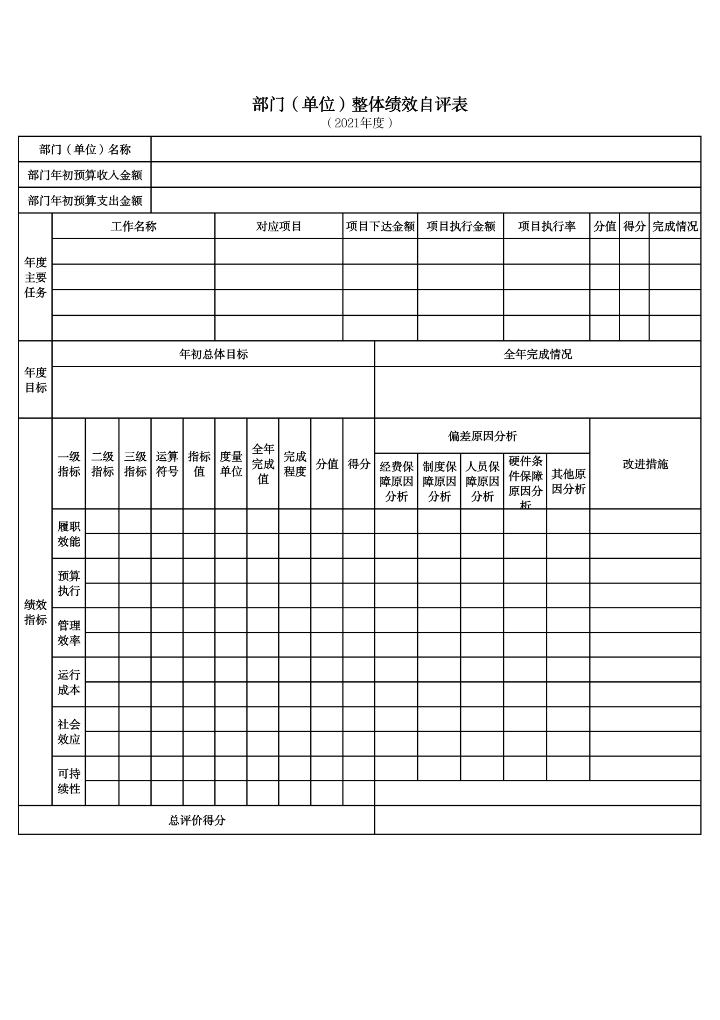**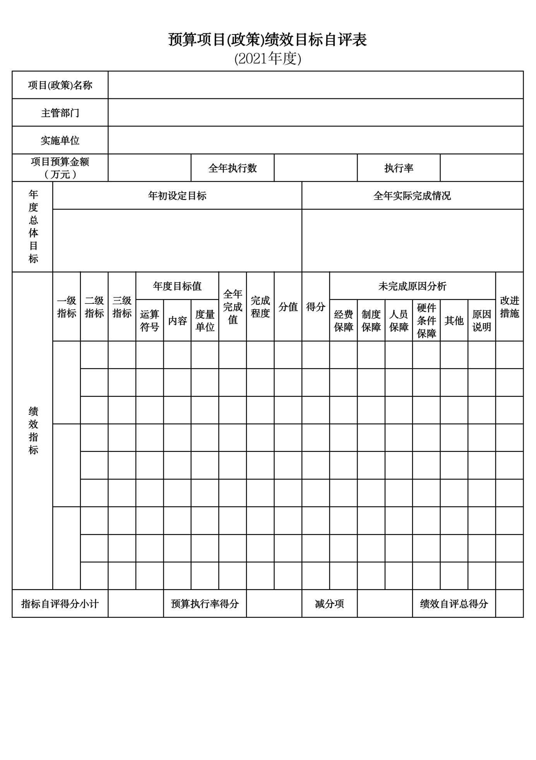第三部分 名词解释**

**1.财政拨款收入：**指单位从同级财政部门取得的财政预算资金。

**2.上级补助收入：**指单位从主管部门和上级单位取得的非财政性补助收入。

**3.事业收入：**指事业单位开展专业业务活动及辅助活动所取得的收入。

**4.经营收入：**指事业单位在专业业务活动及辅助活动之外开展非独立核算经营活动取得的收入。

**5.附属单位上缴收入：**指单位附属的独立核算单位按照规定上缴的收入。

**6.其他收入：**指除上述“财政拨款收入”、“上级补助收入”、“事业收入”、“经营收入”、“附属单位上缴收入”等以外的收入。

**7.使用非财政拨款结余：**指事业单位按照预算管理要求使用非财政拨款结余弥补收支差额的金额。

**8.上年结转和结余：**指以前年度尚未完成、结转到本年按有关规定继续使用的资金。

**9.基本支出：**指保障机构正常运转、完成日常工作任务而发生的人员支出和公用支出。

**10.项目支出：**指在基本支出之外为完成特定行政任务和事业发展目标所发生的支出。

**11.上缴上级支出：**指事业单位按照财政部门和主管部门的规定上缴上级单位的支出。

**12.经营支出：**指事业单位在专业活动及辅助活动之外开展非独立核算经营活动发生的支出。

**13.对附属单位补助支出：**指事业单位用财政补助收入之外的收入对附属单位补助发生的支出。

**14.“三公”经费：**指用一般公共预算财政拨款安排的因公出国（境）费、公务用车购置及运行费和公务接待费。其中，因公出国（境）费反映单位公务出国（境）的住宿费、旅费、伙食补助费、杂费、培训费等支出；公务用车购置及运行费反映单位公务用车购置费及燃料费、维修费、过路过桥费、保险费、安全奖励费用等支出；公务接待费反映单位按规定开支的各类公务接待（含外宾接待）支出。

**15.机关运行经费：**指为保障行政单位和参照公务员法管理的事业单位运行，使用一般公共预算财政拨款安排的基本支出中用于购买货物和服务的各项资金，包括办公及印刷费、邮电费、差旅费、会议费、福利费、日常维修费、专用材料及一般设备购置费、办公用房水电费、办公用房取暖费、办公用房物业管理费、公务用车运行维护费以及其他费用。

**16.一般公共服务（类）财政事务（款）行政运行（项）：**反映行政单位（包括实行公务员管理的事业单位）的基本支出。

**第四部分 2021年度部门决算表**

详见：《XXX2021年度部门决算公开表》